информационный бюллетень

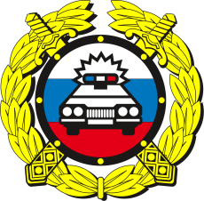
За два месяца 2021 года на территории Туринского района зарегистрировано 18 дорожно-транспортных происшествий, в том числе 2 происшествия с участием несовершеннолетних, в которых 2 ребенка получили травмы различной степени тяжести.
ВНИМАНИЕ!
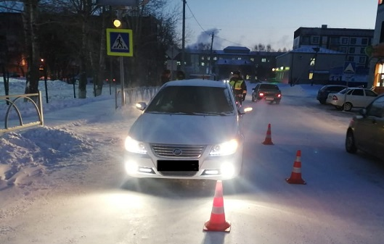
10 февраля 2021г. в 07 часов 50 минут водитель автомобиля "Lifan" во время движения по ул. Ивашева, напротив д.№ 6 допустил наезд на несовершеннолетнего пешехода, учащуюся СОШ № 3, которая перебегала проезжую часть дороги по нерегулируемому пешеходному переходу слева направо по ходу движения ТС. В результате ребенок получил различные травмы и был госпитализирован в хирургическое отделение Туринской ЦРБ.
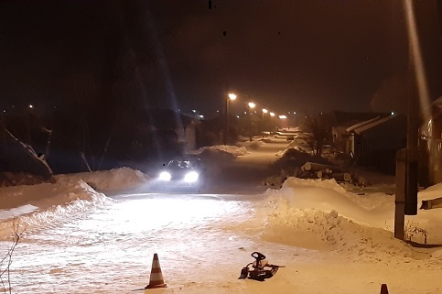
20 февраля 2021 г. в 18 часов 25 минут произошло ДТП с участием несовершеннолетнего ребенка, который при катании с несанкционированной горки попал под кузов а/м "ГАЗ-33021", водитель которого осуществлял движение задним ходом, но заметив в боковое правое зеркало заднего вида скатывающегося под колеса ребенка. В результате ДТП ребёнок получил травмы, и был госпитализирован в хирургическое отделение ГАУЗ СО "Туринская ЦРБ имени О.Д. Зубова"
Госавтоинспекция рекомендует пешеходам при переходе пешеходных переходов убеждаться в безопасности перехода. Водителям при проезде пешеходных переходов быть предельно внимательными и снижать скорость, вплоть до полной остановки, помнить, что поведение детей не предсказуемо.
ОГИБДД ОМВД России по Туринскому району

